PART1:9/10
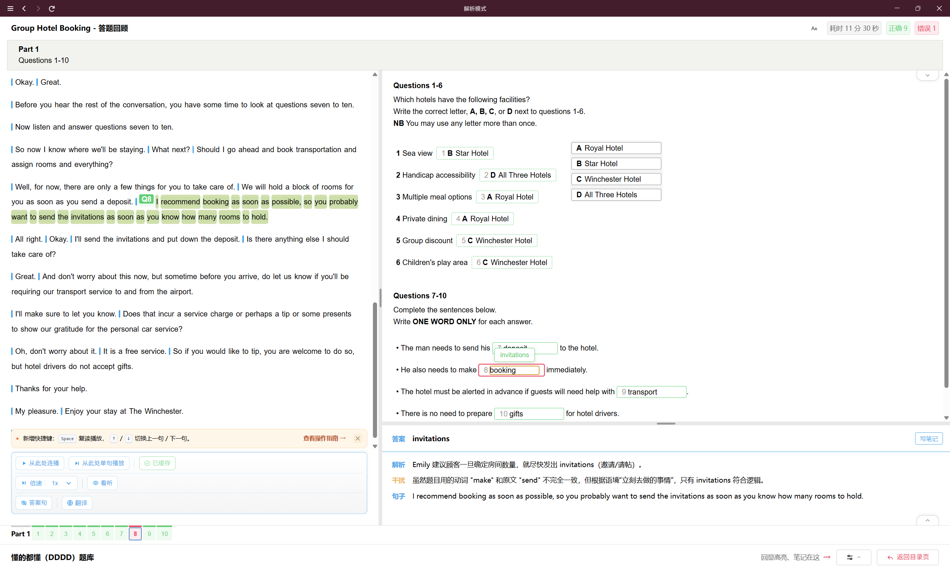
8.听到了但是没写

